veau | taureau | vache | boeuf

veau | taureau | vache | boeuf

veau | taureau | vache | boeuf

veau | taureau | vache | boeuf

veau | taureau | vache | boeuf

veau | taureau | vache | boeuf

☺ 😐 ☹

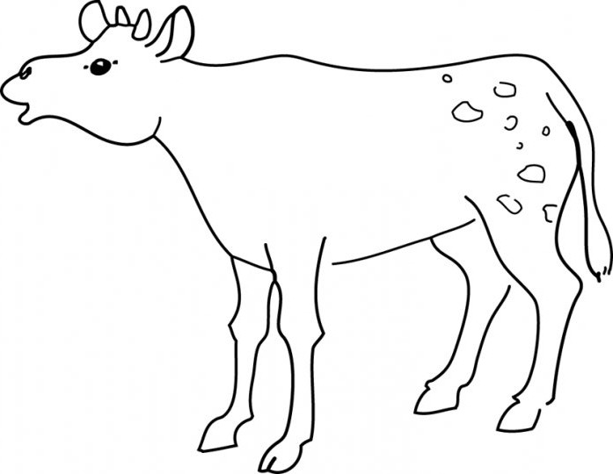 | 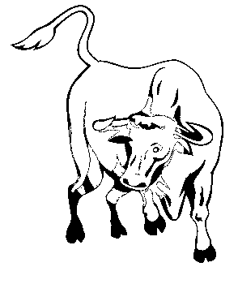 | 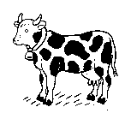 | 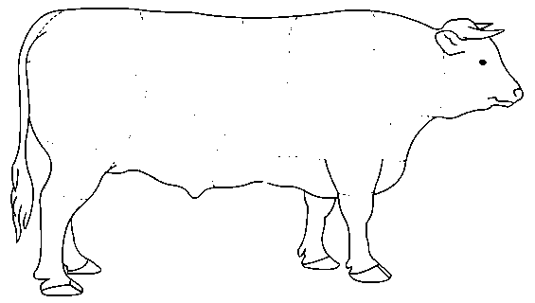
veau | taureau | vache | boeuf

Copie les noms en capitales

Colle les étiquettes en écriture cursive

